1. РАСЧЕТ ПОЛЯ ИЗЛУЧЕНИЯ АНТЕНН.
Ввиду линейности уравнений Максвелла можно разбить проволочную антенну длиной L на элементарные участки dξ каждый из которых при малой толщине провода можно рассматривать как элементарный электрический вибратор (ЭЭВ), и далее найти результирующее поле путем суммирования всех элементарных полей с учетом их поляризаций, амплитуд и фаз. В локальной сферической системе координат r, ϕ и θ, связанной с элементами декартовой системы x, y, z, ось которой совпадает с осью этого элементарного излучателя, комплексная амплитуда напряженности электрического поля имеет вид:
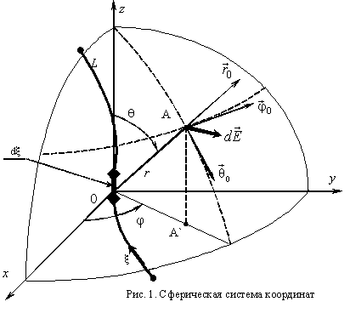
В (1) ξ – линейная координата вдоль провода, $\overset{˙}{I}(ξ)$ - комплексная амплитуда тока в выделенном элементе, k = 2π/λ – модуль волнового вектора, λ – длина волны в свободном пространстве, $Z_{c}^{0}=\sqrt{μ_{a}/ε_{a}}$ = 120π Ом в воздухе (характеристическое сопротивление среды).
Напряженность магнитного поля в дальней зоне ЭЭВ связана с выражением (1):
Результирующее поле определится суммированием полей элементарных участков:
$\vec{\overset{˙}{E}}=\int_{L}{d\vec{\overset{˙}{E}}}$
Выражение (3) представляет собой принцип суперпозиции.
В ряде случаев, когда распределение тока по антенне либо неизвестно, либо слишком сложно, но из каких-либо априорных соображений известно распределение поля вблизи антенны (такая ситуация возникает для апертурных антенн, в частности, для параболических), найти излучаемое антенной поле можно с помощью принципа эквивалентности. Согласно этому принципу излучение реальных электрических токов заменяется излучением эквивалентных поверхностных электрических и магнитных токов, распределенных в точках воображаемой произвольной поверхности S, окружающей антенну. Плотность этих токов имеет вид:
${\vec{\overset{˙}{J}}}_{Э}=\left[{\vec{n}}_{0}, {\vec{\overset{˙}{H}}}^{S}\right]$, и ${\vec{\overset{˙}{J}}}_{М}=\left[{\vec{n}}_{0}, {\vec{\overset{˙}{E}}}^{S}\right]$ (4)
где ${\vec{n}}_{0}$ - единичная нормаль к поверхности S, внешняя по отношению к области, занятой антенной; E^{S}, H^{S} — поле в точках на поверхности S. Разбивая поверхность S на элементарные площадки dS и рассматривая каждую площадку как совокупность двух элементарных излучателей — электрического и магнитного, можно найти полное поле во внешней области, суммируя поля, созданные отдельными элементами. Обычно учитывают токи только на части замкнутой поверхности S, где они наиболее существенны, причем эту часть поверхности выбирают совпадающей с фронтом волны, излучаемой антенной. В данном случае каждую элементарную площадку можно рассматривать как элемент волнового фронта — элемент Гюйгенса, электрическое поле которого в локальной системе координат при r << λ можно представить в виде:
$d\vec{\overset{˙}{E}}={\vec{θ}}_{0}⋅d{\overset{˙}{E}}_{θ}+{\vec{ϕ}}_{0}⋅d{\vec{\overset{˙}{E}}}_{ϕ}$ $d{\overset{˙}{E}}_{θ}=j⋅\frac{\text{sin}ϕ}{2rλ}⋅\left(\frac{Z_{c}^{0}}{Z_{c}}⋅\text{cos}θ+1\right)⋅{\overset{˙}{E}}^{S}⋅\text{exp}(−\text{jkr})⋅\text{dS}$
$$d{\overset{˙}{E}}_{ϕ}=j⋅\frac{\text{sin}ϕ}{2rλ}⋅\left(\frac{Z_{c}^{0}}{Z_{c}}+\text{cos}θ\right)⋅{\overset{˙}{E}}^{S}⋅\text{exp}(−\text{jkr})⋅\text{dS}$$
В формулах (5) и (6) Z°_{c} — характеристическое сопротивление среды. Величина Z_{c} характеризует отношение амплитуд полей E^{S} и H^{s}. Результирующее ³тектрическое поле находится как соответствующие интегралы по аналогии с (3).

3.ОСНОВНЫЕ ЭЛЕКТРИЧЕСКИЕ ПАРАМЕТРЫ ПЕРЕДАЮЩИХ АНТЕНН
1.Комплексная ДН - характеризует зависимость амплитуды и фазы излучаемого поля от угловых координат при неизменном расстоянии r от антенны до точки наблюдения:
$\tilde{f}(θ, ϕ)=f(θ, ϕ)⋅\text{exp}[jψ(θ, ϕ)]$(16)
Соответственно различают амплитудную ДН: $f(θ, ϕ)=\left|\tilde{f}(θ, ϕ)\right|$ и фазовую ДН: $ψ(θ, ϕ)$
Амплитудная ДН обычно нормируется к максимальному значению этой характеристики, т.е. к значению амплитудной ДН в направлении главного максимума излучения, положение которого определяется угловыми координатами θ_{гл} и ϕ_{гл}. Нормированная амплитудная ДН имеет вид:
(17)
На рис. 2 показаны слабонаправленная и остронаправленная (игольчатая) ДН. Остронаправленным ДН обычно присущи боковые лепестки.
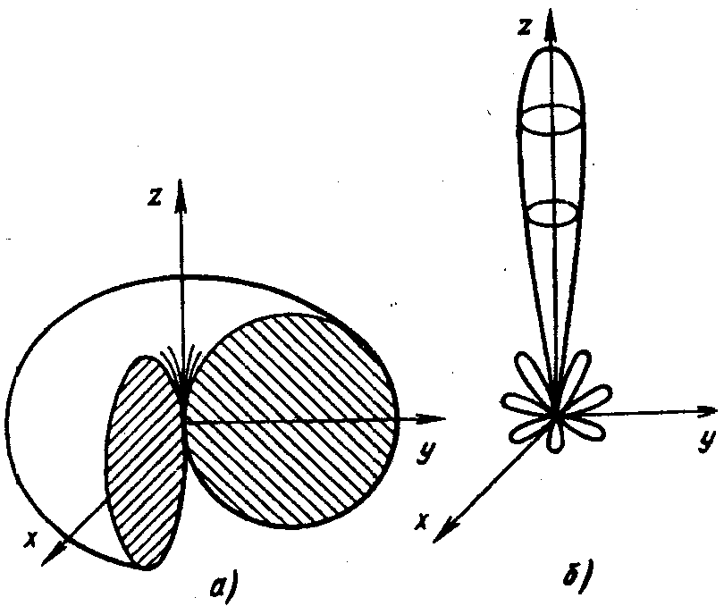
Часто ограничиваются амплитудными ДН, изображающими сечения пространственных ДН в каких-либо плоскостях, обычно взаимно перпендикулярных.
В некоторых случаях пользуются понятием диаграммы направленности по мощности:
F²(θ, ϕ).
Сечение остронаправленной ДН принято численно характеризовать шириной главного лепестка (шириной луча) и уровнем боковых лепестков (УБЛ).
Обычно вводят понятие ширины главного лепестка по уровню нулевого излучения:
Δθ₀ — угла между направлениями, вдоль которых амплитуда напряженности поля падает до нуля, и ширины главного лепестка по уровню половинной мощности:
Δθ_{0,5} — угла между направлениями, вдоль которого амплитуда напряженности поля падает до $1/\sqrt{2}=0,\text{707}$ от максимального значения.
Уровень боковых лепестков ζ характеризуют величиной максимума наибольшего бокового лепестка (обычно ближайшего к главному) по отношению к величине главного максимума. Численно УБЛ равен значению нормированной амплитудной ДН (в относительных единицах или децибелах) в точках, соответствующих направлению максимума наибольшего бокового лепестка. Иногда важно знать огибающую уровня боковых лепестков.
Знание фазовой ДН важно для решения вопроса, имеет ли данная антенна фазовый центр. Если ψ(θ, ϕ) = const (или меняется скачком на 180° при переходе амплитудной ДН через нуль), то такая антенна имеет фазовый центр в точке, с которой было совмещено начало координат при расчёте или измерении фазовой ДН. Поле излучения антенны в этом случае представляет чисто сферическую волну, исходящую из фазового центра.
Поляризационные параметры антенн. Напомним, что под поляризацией поля излучения понимают ориентацию в пространстве вектора Е.
Бывает: круговая, линейная и эллиптическая виды поляризации.
Коэффициент полезного действия (КПД или η), коэффициент направленного действия (КНД или D), коэффициент усиления (КУ или G).
где Р_{Σ} - мощность, излучаемая антенной; Р_{пот} — мощность потерь в антенне.
Коэффициент направленного действия характеризует способность антенны концентрировать излученную мощность в определенном направлении.
По определению КНД есть отношение среднего (во времени) значения плотности потока мощности, излучаемой данной антенной в данном направлении, характеризуемом углами θ₀, ϕ₀, к плотности потока мощности, излучаемой воображаемой абсолютно ненаправленной (изотропной) антенной, при равенстве мощностей, излучаемых обеими антеннами. При этом предполагается, что точка наблюдения находится на одинаковом расстоянии от обеих антенн.
Обычно КНД вычисляют в направлении главного максимума:
Если ДН обладает осевой симметрией (не зависит от азимута ϕ), то:
Коэффициент направленного действия не учитывает потерь подводимой энергии в антенне, в связи с чем вводится параметр, учитывающий эти потери и называемый коэффициентом усиления (КУ) антенны: = D⋅η.
Коэффициент усиления представляет отношение среднего (во времени) значения плотности потока мощности, излучаемой данной антенной в данном направлении θ₀, ϕ₀ к плотности потока мощности, излучаемой изотропной антенной, при равенстве мощностей, подводимых к обеим антеннам. При этом предполагается, что КПД изотропной антенны равен 1 и обе антенны идеально согласованы с фидером.
Вводное сопротивление антенны. Передающая антенна представляет для генератора некоторую нагрузку; для количественной характеристики этой нагрузки необходимо знать входное сопротивление антенны. Под входным сопротивлением антенны понимается отношение напряжения ${\overset{˙}{U}}_{0}$, приложенного к входным точкам антенны, к току ${\overset{˙}{I}}_{0}$ на входе:
При инженерных оценках: В случае значительных потерь в среде:
причём справедливо для КПД:
В общем случае:
Одним из основных параметров антенн является также рабочая полоса частот, в пределах которой основные электрические параметры удовлетворяют определенным техническим требованиям. Обычно рабочая полоса частот определяется тем параметром, значение которого при изменении частоты раньше других выходит из допустимых пределов. Чаще всего таким параметром является входное сопротивление антенны. В ряде случаев рабочая полоса частот определяется изменением направления максимального излучения, расширением ДН, уменьшением КНД и др.
Еще одним параметром передающих антенн является предельная мощность, которую можно подвести к антенне, не вызывая пробоя окружающей среды и не нарушая электрической прочности изоляторов.

5.Согласование антенн
Мощность, выделяемая в нагрузке приемной антенны, может быть вычислена как:
где I_{H} и E_{экв} — модули тока ${\overset{˙}{I}}_{H}$ и ЭДС соответственно; R_{H} — активная часть сопротивления Z_{H}. Определим предварительно условия максимума . С использованием и находим, что:
где ; $Δψ=ψ_{θ}−ψ_{ϕ}$; в выражениях для F_{θ}, F_{ϕ} и ψ_{θ}, ψ_{ϕ} для простоты записи опущены аргументы (θ^{обл}, ϕ°^{бл}).
Для получения максимума (5.16) необходимо выполнение двух условий. Первое из них:
при этом
Второе условие максимума получим, воспользовавшись методом Лагранжа (методом определения максимума функций нескольких переменных с помощью введения неопределенных множителей). Рассмотрим как функцию двух переменных и , связанных условием В результате дифференцирования по указанным переменным суммы двух выражений, а именно и умноженного на неопределенный множитель β соотношения, приведенного к виду:
и
получаем второе условие максимума величины :

.

где — амплитуда результирующего вектора .Поскольку поляризация облучающей волны определяется в свободном пространстве поляризационными свойствами соответствующей передающей антенны, то полученные условия (5.17) и (5.20) максимума называют условиями согласившая приемной и передающей антенн по поляризации. Напомним, что под поляризационными свойствами приемной антенны подразумевается поляризационная характеристика этой же антенны в передающем режиме. Из сравнения (5.17) и (5.20) видно, что для приемной и передающей антенн с эллиптической поляризацией согласование по поляризации имеет место, если в направлении облучения равны коэффициенты эллиптичности, одинаковы ориентация эллипсов в пространстве и направление вращения векторов. Последнее условие следует из соотношения (5.17), которое означает, что в единой системе координат, связанной с приемной антенной, направления вращения векторов противоположны. Однако напомним, что направление вращения для каждой из волн определяется всегда по отношению к наблюдателю, смотрящему вслед волне, указанные же направления для приемной и передающей антенн взаимно противоположны. В случае антенн с линейной поляризацией согласование по поляризации имеет место, если совпадают плоскости поляризации (плоскости, проходящие через направление распространения волны и направление вектора $\vec{\overset{˙}{E}}$).
Можно показать, что = 0, т.е. прием полностью отсутствует, если при равенстве коэффициентов эллиптичности ориентации эллипсов взаимно ортогональны и направления вращения векторов противоположны. Для линейно поляризованных антенн это соответствует ортогональному расположению плоскостей поляризации
R_{вх} = R_{н}, Х_{вх} = - Х_{н}, . (5.23)
и называется условием согласования нагрузки с антенной
На практике обычно приемник и антенну стремятся порознь согласовать с фидером, т.е. обеспечить условие
Z_{вх} = R_{вх} = Z_{В}; Z_{н} = R_{н} = Z_{B}, (5.24)

где Z_{В} — волновое сопротивление фидера. При этом условие (5.23) оказывается выполненным автоматически. Оценить влияние рассогласования антенны или приемника с фидером можно, вводя коэффициент отражения. Так, при наличии рассогласования приемника и фидера мощность, поступающая в приемник, уменьшается в $\left(1−{\left|\tilde{Γ}\right|}^{2}\right)$ раз, где $\tilde{Γ}$ — коэффициент отражения от входа приемника. Аналогичные формулы имеют место при рассогласовании антенны с фидером (коэффициент отражения $\tilde{Γ}$ от входа антенны при этом измеряется в режиме передачи и учитывает омические потери в антенне). Отметим, что оценка согласования через коэффициент отражения особенно удобна для антенн (например, рупорного типа), которые в отличие от «проволочных» антенн не имеют четко выраженных входных точек, относительно которых вводится понятие Z_{BX}
При выполнении условия (5.23) или (5.24), согласовании по поляризации и приходе облучающей волны с направления максимального приема:

(5.25)

С учетом того, что , где η — КПД приемной антенны в передающем режиме, для воздушной среды ($Z_{c}^{0}$ = 120π Ом) имеем:

,
причем G_{max} = D_{max}⋅η — коэффициент усиления приемной антенны, работающей в передающем режиме.

7.Линейные АР. Основные режимы излучения
МНОЖИТЕЛЬ СИСТЕМЫ ЛИНЕЙНОЙ АР
Рассмотрим линейную экэвидистантную АР, элементы которой расположены вдоль оси z Предположим, что решетка состоит из нечетного числа излучателей N = 2M+ 1, причем центральный элемент расположен в начале координат; -М и M — номера нижнего и верхнего элементов соответственно. Тогда положение n-го элемента характеризуется координатами:
х_{n} = 0, y_{n} = 0, z_{n} = n⋅d.
Предположение, что число излучателей нечетно, веденное для упрощения анализа, не является принципиальным. Все полученные ниже соотношения остаются справедливыми при четном числе излучателей N = 2M.
Полагаем, что комплексная амплитуда тока в n-м излучателе:${\overset{˙}{I}}_{n}$ = I⋅ ехр( - jn⋅ψ),
т.e. токи во всех элементах равны по амплитуде, а фаза тока в каждом из элементов отстает от фазы в предыдущем на величину ψ (линейный или прогрессивный закон изменения фазы; рис. 3.2). Подобное распределение тока широко используется на практике. Заметим, что вопрос практической реализации требуемого распределения токов достаточно сложен, в частности, из-за эффекта взаимной связи, неодинаковой для центрального и крайних элементов. При настоящем анализе полагается, что токи в элементах решетки известны с учетом эффекта взаимной связи и ДН одного элемента в решетке остается такой же, как в случае уединенного излучателя. В качестве элементов для простоты рассмотрим ненаправленные излучатели, поэтому при расчете ДН достаточно ограничиться анализом множителя системы.
Используя общие соотношения находим, что разность хода для п-го элемента по сравнению с центральным, расположенным в начале координат: Δr_{n} = n⋅d cosθ, а множитель системы:
$${\tilde{f}}_{c}=\sum_{n=−M}^{n=M}{\text{exp}\left[\text{jn}\left(\text{kd}⋅\text{cos}θ−ψ\right)\right]}$$
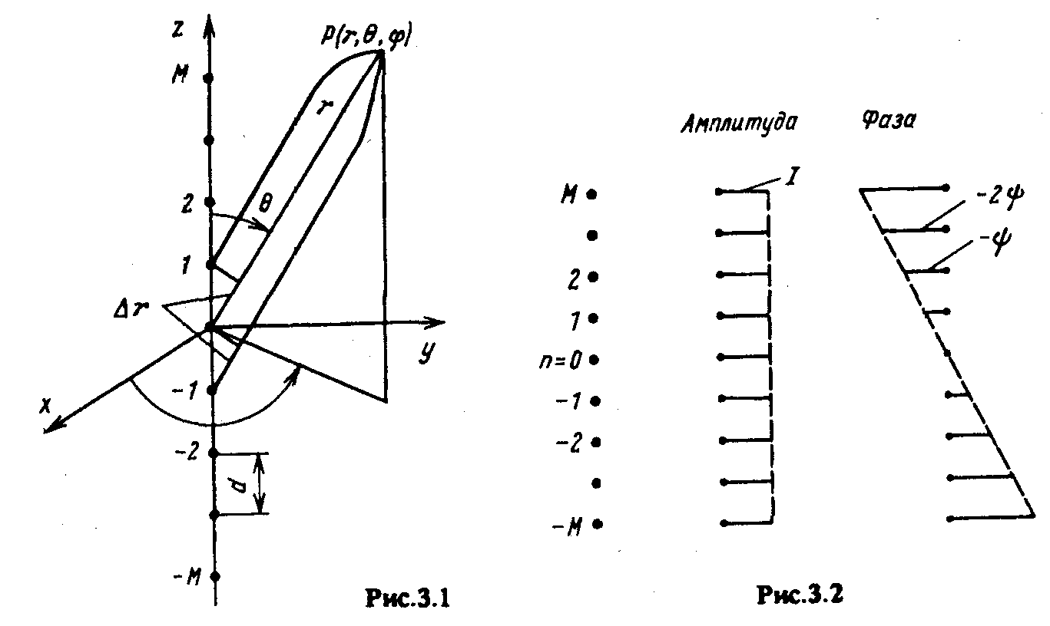

$${\tilde{f}}_{c}=\frac{\text{sin}\left[N⋅\left(\text{kd}⋅\text{cos}θ−ψ\right)/2\right]}{\text{sin}\left[\left(\text{kd}⋅\text{cos}θ−ψ\right)/2\right]}=\frac{\text{sin}U}{\text{sin}\left(U/N\right)}$$
где $U=N⋅\left(\text{kd}⋅\text{cos}θ−ψ\right)/2$ - обобщённая угловая переменная.
Таким образом, линейная АР с распределением токов (3.1) независимо от величины ψ излучает волну со сферическим фронтом и ее фазовый центр совпадает с серединой АР. Выражение для нормированной амплитудной ДН имеет вид:
где f_{с}(θ_{гл}) - значение функции f_{c} в направлении главного максимума.
РЕЖИМ НОРМАЛЬНОГО ИЗЛУЧЕНИЯ (ψ = 0)
При ψ = 0 все элементы решетки возбуждаются синфазно. Максимум излучения ориентирован по нормали (θ_{гл} = 90°) к оси решетки, так как в этом направлении разность хода лучей от различных излучателей равна нулю и поля складываются синфазно. Это — режим нормального излучения. Диаграмма направленности описывается функцией:
$${\tilde{f}}_{c}=\frac{\text{sin}\left[N⋅\left(\text{kd}⋅\text{cos}θ\right)/2\right]}{\text{sin}\left[\left(\text{kd}⋅\text{cos}θ\right)/2\right]}$$
В точке θ = 90° разность хода Δr = 0 все векторы синфазны между собой, в результате суммарное поле имеет максимальное значение. Таким образом, в направлении нормали к оси АР формируется максимум ДН.
РЕЖИМ НАКЛОННОГО ИЗЛУЧЕНИЯ (0 < ψ < kd)
В этом режиме максимум излучения отклоняется от нормали к оси решетки, причем на такой угол, при котором разность фаз за счет разности хода для отдельных элементов компенсируется сдвигом фаз из-за несинфазности возбуждения. Рассмотрим, например, два соседних элемента с n = 0 и п = 1 (см. рис. 3.1). Разность фаз за счет разности хода для поля элемента с n = 1 по отношению к полю центрального элемента составляет + kdcosθ, a за счет возбуждения фаза его поля отстает на величину (— ψ). При возрастании ψ от нуля до kd направление максимума излучения отклоняется от нормали и приближается к оси решетки, т.е. отклоняется в ту же сторону, в которую происходит отставание фазы возбуждения элементов решетки (рис. 3.6).
$\text{cos}θ_{0m}=ψ/\text{kd}±mλ/\text{Nd}$. (3.17)
Требование к шагу решетки:$d<\frac{λ}{1+γ}$.
РЕЖИМ ОСЕВОГО ИЗЛУЧЕНИЯ (ψ ≥ kd)
При ψ = kd синфазное сложение полей отдельных элементов осуществляется, как следует из (3.16), в направлении оси решётки, т.е. θ_{гл} = 0. Это — режим осевого излучения. Диаграмма направленности в плоскости, проходящей через ось решетки, приобретает вид, изображенный на рис. 3.6.
При ψ > kd из (3.16) получаем соsθ_{гл} > 1. Последнее означает, что ни в каком направлении поля не складываются синфазно. Однако и в этом случае максимум излучения направлен вдоль оси решетки (θ_{гл} = 0), поскольку здесь фазовый сдвиг между полями элементов решетки минимален; во всех других направлениях он больше. С увеличением ψ по сравнению с kd угол между векторами на фазовой плоскости в направлении θ = 0, равный (kd — ψ), приближается к ( — 2π/N), при котором излучение вдоль оси исчезает (критический режим). Это происходит при ψ = ψ_{кр}.
Возрастание ψ в интервале kd < ψ < ψ_{кр} сопровождается (при одинаковом Nd) сужением основного лепестка ДН и возрастанием УБЛ.
Если возбуждение отдельных элементов АР осуществляется бегущей волной (например, с помощью линии питания), распространяющейся вдоль оси решетки с фазовой скоростью v, то фазовый сдвиг между двумя соседними элементами ψ = βd, где β = kc/v, с — скорость света. Величину с/v, численно совпадающую с коэффициентом γ = ψ/kd, называют коэффициентом замедления. Подобные АР носят название антенн бегущей волны (АБВ). Все формулы для АР, полученные выше, справедливы для АБВ, если в них осуществить подстановку ψ = kdc/v.
В частности, ДН определяется по формуле:

$$F_{c}(θ)=\frac{1}{f_{c}(θ_{\text{гл}})}×\frac{\text{sin}\left[\frac{\text{Nkd}}{2}\left(\text{cos}θ−\frac{c}{v}\right)\right]}{\text{sin}\left[\frac{\text{kd}}{2}\left(\text{cos}θ−\frac{c}{v}\right)\right]}$$

8. Плоские АР
Плоские АР дают возможность сконцентрировать излучение в узкий пучок в двух плоскостях. Форма плоской АР (форма раскрыва решетки) может быть прямоугольной, круглой, шестиугольной и т.д. и определяется как требованиями, предъявляемыми к форме ДН, так и конструктивными особенностями системы. Излучатели в плоских АР располагаются в узлах прямоугольной или треугольной (гексогональной) сетки (рис. 3.19).
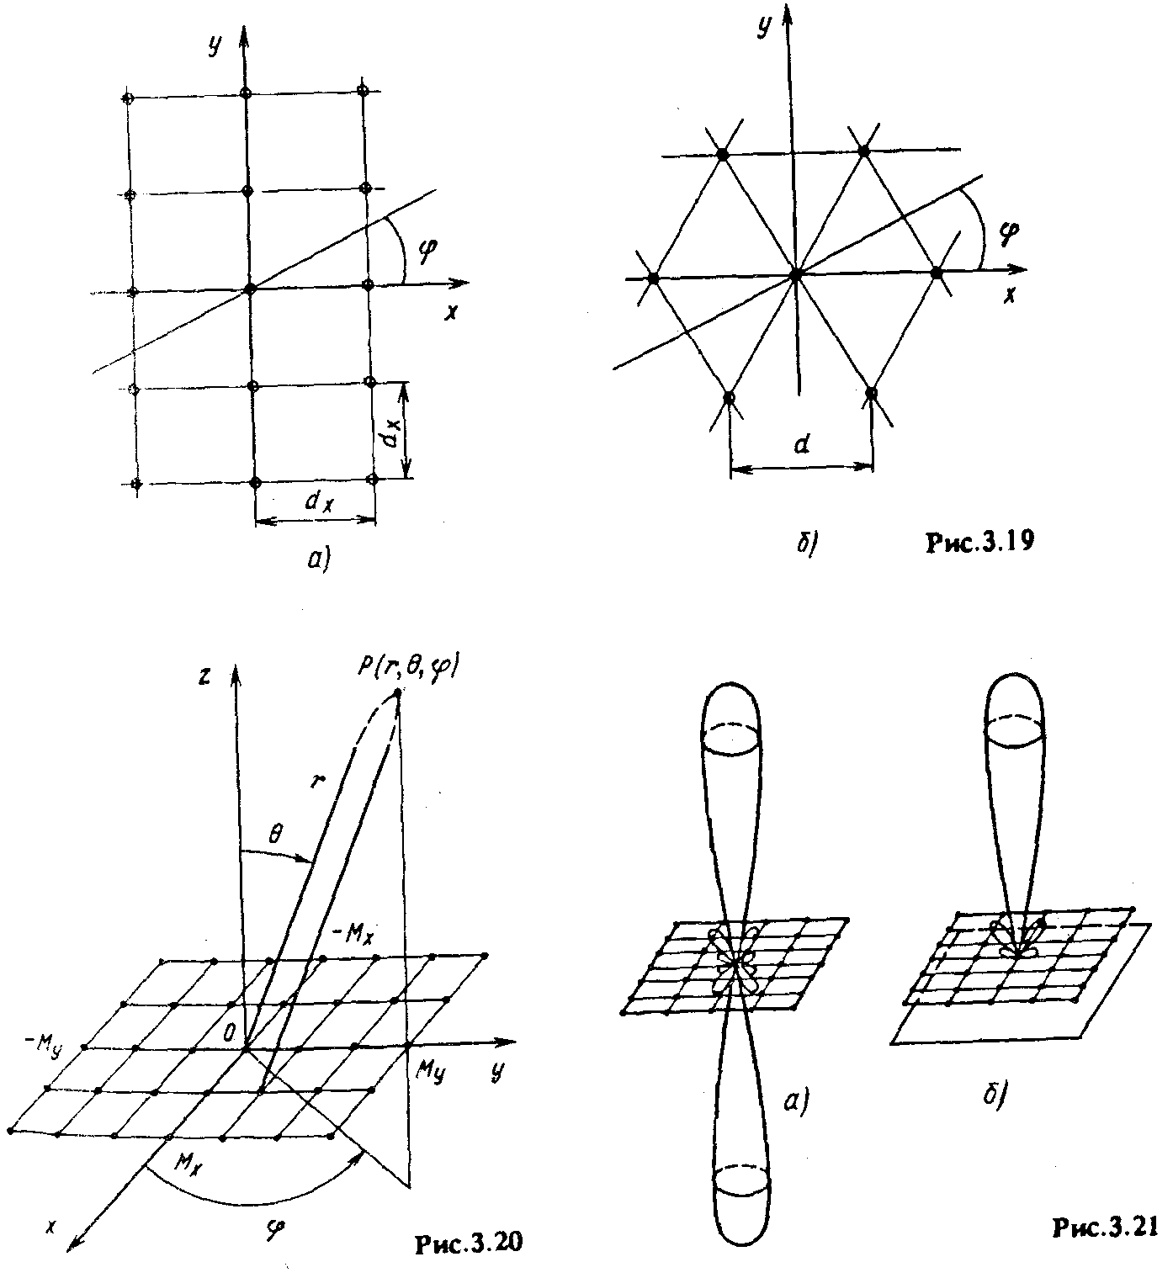
Рассмотрим подробнее излучение плоской АР прямоугольной формы с расположением изотропных излучателей в плоскости z = 0 в узлах прямоугольной сетки. Пусть решетка состоит из N_{y} =2M_{y}+ 1 рядов излучателей, параллельных оси у, причем расстояние между рядами равно d_{y}. Каждый ряд состоит из N_{x} = 2M_{x} + 1 излучателей с шагом d_{x}.
Координаты излучателей в плоскости решетки определяются как:
x_{n} = n_{x}⋅dx (—M_{x ≤} n_{x ≤} M_{x}) и y_{п} = п_{у}⋅d_{у} (— М_{у} ≤ n_{у} ≤ М_{у}).
Тогда множитель системы примет вид:
Наиболее простым является случай, когда распределение тока может быть представлено в виде произведения двух функций, зависящих только от х и только от у:
$\overset{˙}{I}(n)=I_{0}⋅\tilde{f}(n_{x})⋅\tilde{f}(n_{y})$ (3.52)

Пусть решетка возбуждается равноамплитудно, причем:
$\tilde{f}(n_{x})=\text{exp}(−j⋅n_{x}⋅ψ_{x})$, $\tilde{f}(n_{y})=\text{exp}(−j⋅n_{y}⋅ψ_{y})$ (3.53)
Тогда амплитудный множитель системы имеет вид, справедливый для произвольной плоскости (ϕ = const), проходящей через нормаль к плоскости решетки:
Можно показать, что каждый из сомножителей в (3.54) соответствует множителю системы линейной АР, ориентированное вдоль осей х или у с АФР (3.53) соответственно. При ψ_{x} = ψ_{y} = 0 (синфазная решетка) максимум излучения ориентирован по нормали к плоскости решетки (рис. 3.21, а). Излучение в нижнее полупространство устраняется обычно либо выбором однонаправленных излучающих элементов, либо с помощью экранов (рис. 3.21, б). Форма ДН в каждой из главных плоскостей (xОz и yOz) определяется только геометрией решетки в этой плоскости и амплитудно-фазовым распределением в этой же плоскости. При этом справедливы все приведенные выше оценки для параметров ДН.
При линейном фазовом распределении, когда ψ_{x} < kd_{x} и ψ_{y} < kd_{y} (что характерно для плоских АР), направление максимума основного лепестка (θ_{гл}, ϕ_{гл}) определяется из условий равенства нулю числителей обоих сомножителей в (3.54):
sin(θ_{гл}) × cos(ϕ_{гл}) = ψ_{x}/kd_{x}, sin(θ_{гл}) × sin(ϕ_{гл}) = ψ_{y}/kd_{y}
получаем соотношения, справедливые при любом амплитудном распределении:
и .(3.56)
При несинфазном возбуждении элементов плоской АР для нахождения токов в элементах эквивалентной АР необходимо складывать токи соответствующих элементов плоской решетки с учетом фазы, т.е. складывать комплексные значения токов. Обратим внимание, что при отклоненном главном максимуме обычно рассматриваются сечения пространственной ДН в двух плоскостях: проходящей через ось z и направление ϕ = ϕ_{гл} (условно – вертикальная плоскость) и перпендикулярной ей, проходящей через направление максимума излучения.
На основании метода эквивалентной линейной решетки можно утверждать, что для изотропных элементов по мере отклонения максимума излучения от нормали изменяется (расширяется) форма ДН только в вертикаль ной плоскости; во взаимно перпендикулярной ей плоскости форма ДН при отклонении не меняется.
Отметим, что главные плоскости наиболее опасны с точки зрения возникновения вторичных максимумов, поскольку шаг эквивалентных решеток максимален именно в этих плоскостях. При размещении излучателей в узлах прямоугольной сетки он составляет d_{x} и d_{y} (см. рис. 3.19), во всех остальных сечениях шаг эквивалентной решетки меньше. Поэтому для того, что б вторичные главные максимумы отсутствовали, необходимо выполнять следующие условия:
и (3.57)
В общем случае КНД плоских АР может быть рассчитан по общей формуле. Для прямоугольных синфазных решеток из однонаправленных излучателей справедливо:
D ≈ πD_{x}D_{y},где D_{x} и D_{y} — КНД эквивалентных линейных АР, параллельных осям х и у соответственно. Формула (3.58) справедлива для достаточно больших решеток при d_{x} = d_{y} = λ/2 и амплитудном распределении, разделяющемся по координатам х и у, что обычно выполняется на практике.
Если обозначить размеры решетки по осям х и у соответственно через L_{x} и L_{y} то используя формулу для КНД, получим:
,

где ϑ_{x} и ϑ_{у} — коэффициенты использования эквивалентных линейных решеток, параллельных осям х и у; S = L_{x}L_{y} — площадь поверхности решетки, называемой по аналогии с поверхностными антеннами апертурой решетки; ϑ_{АР} = ϑ_{x} ⋅ ϑ_{у}— коэффициент использования поверхности (КИП) решетки.
Если амплитуды возбуждающих токов равны, то ϑ_{АР} = 1 независимо от формы раскрыва.
Таким образом, для синфазно возбужденных плоских АР, также как и для линейных, КНД максимален при равноамплитудном возбуждении; если амплитуда спадает к краям, то КНД уменьшается ϑ_{АР} < 1.
При несинфазном возбуждении элементов, когда фаза изменяется по линейному закону и максимум ДН отклоняется от нормали на угол θ_{гл}, основной лепесток, как уже отмечалось, расширяется по закону 1/cosθ_{гл} только в вертикальной плоскости ϕ =ϕ_{гл}. Ширина лепестка в другой, перпендикулярной плоскости не меняется, поэтому КНД может быть рассчитан по формуле:
, (3.60)
справедливой, если направление максимума ДН не слишком приближается к плоскости решетки. Уменьшение КИД при отклонении ДН можно объяснить уменьшением эквивалентной поверхности, перпендикулярной направлению максимума (рис. 3.23).
6.Излучение антенных решеток
Как уже отмечалось, для получения высокой направленности излучения можно использовать систему слабонаправленных антенн, таких как вибраторы, щели, открытые концы волноводов и других, определенным образом расположенных в пространстве и возбуждаемых токами с требуемым соотношением амплитуд и фаз. В этом случае общая направленность определяется, особенно при большом числе излучателей, в основном габаритными размерами всей системы и в гораздо меньшей степени — индивидуальными направленными свойствами отдельных излучателей.
К числу таких систем относятся антенные решетки (АР). Напомним, что под АР понимается система одинаковых излучающих элементов, (идентично ориентированных в пространстве и расположенных по определенному закону). В зависимости от расположения элементов различают линейные, поверхностные и объемные решетки, среди которых наиболее распространены прямолинейные и плоские АР. Иногда излучающие элементы располагаются по дуге окружности или на криволинейных поверхностях, совпадающих с формой объекта, на котором расположена АР (конформная АР).
Простейшей является линейная АР, в которой излучающие элементы располагаются вдоль прямой, называемой осью решетки, на равных расстояниях друг от друга (эквидистантная АР). Расстояние d между фазовыми центрами излучателей называют шагом решетки. Линейная АР помимо самостоятельного значения является часто основой при анализе других типов АР.

4.ОСНОВЫ ТЕОРИИ ПРИЕМНЫХ АНТЕНН
Основным вопросом при изучении приемных антенн является определение мощности, выделяемой в нагрузке приемной антенны, т.е. в приемнике, под действием падающей на антенну электромагнитной волны. Для этого необходимо прежде всего знать ток, возникающий в нагрузке. Величина его, естественно, зависит от ориентации антенны по отношению к падающей волне. Соответственно одной из главных характеристик приемной антенны является диаграмма направленности — зависимость тока в нагрузке от направления прихода облучающей волны. Механизм процесса приема проще всего пояснить на примере антенны, выполненной в виде симметричного электрического вибратора. Пусть эта антенна облучается волной, приходящей с направления z', характеризуемого углами в системе координат, связанной с приемной антенной (рис. 5.1). Векторы поля облучающей волны лежат в плоскости фронта z' = const, нормаль к которой образует угол (π — θ^{обл}) с осью вибратора z (см. рис. 5.1).
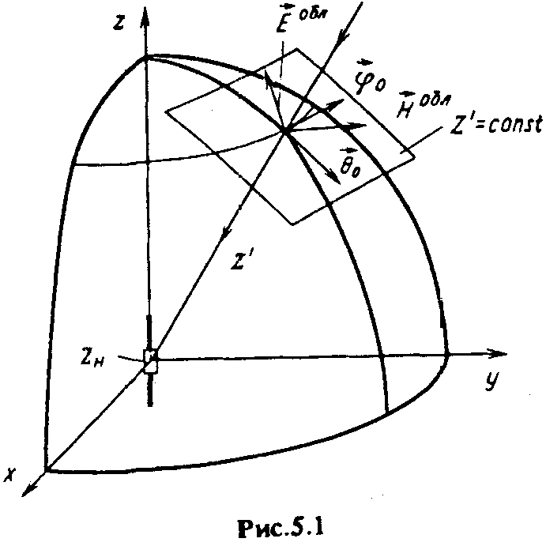
В общем случае:
Обозначим, , где
Считая вибратор тонким, найдем, что в любой точке с координатой z касательная к поверхности вибратора составляющая электрического поля облучающей волны:
Под действием данной составляющей электрического поля, параллельной оси вибратора, в плечах вибратора возбуждаются продольные токи, поскольку согласно определению напряженность электрического поля есть сила, приводящая в движение свободные заряды, т.е. вызывающая появление тока в проводящей среде. Этот ток, протекая через нагрузку приемника Z_{H} выделяет в ней энергию (естественно, если активная составляющая сопротивления Z_{H} отлична от нуля).
Значение тока в одной и той же приемной антенне зависит от угла прихода облучающей волны. При фиксированном направлении прихода волны значение тока зависит также от ориентации векторов электромагнитного поля относительно приемной антенны. Ток максимален, если при неизменной амплитуде результирующего вектора , т.е. при условии:
Принцип взаимности.
Рассмотрим две произвольные антенны 1 и 2. Считаем, что антенны находятся в дальней зоне относительно друг друга. Поля излучения указанных антенн в передающем режиме могут иметь произвольную поляризацию. Пусть сначала антенна 1 работает в передающем режиме, антенна 2 — в приемном. К входным зажимам антенны 1 подключен генератор с ЭДС ${\overset{˙}{E}}_{1}$ и внутренним сопротивлением Z₁ к зажимам антенны 2 присоединен сопротивление нагрузки Z_{H2}
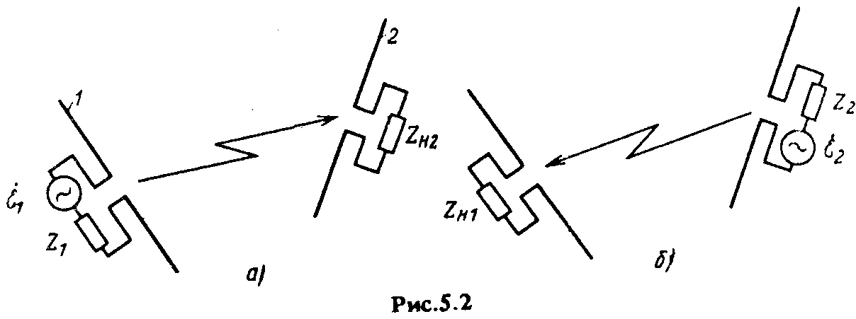
где Z_{вх1} — входное сопротивление антенны 1 в передающем режиме.
Теперь, не меняя взаимного расположения, изменим режимы работы обеих антенн, подключив ко входным зажимам антенны 2 генератор с ЭДС и внутренним сопротивлением Z₂, а к зажимам антенны 1 — сопротивление нагрузки Z_{Hl} (рис. 5.2, б). Ток в нагрузке антенны 1, работающей в приемном режиме, обозначим . Проводя рассуждения, аналогичные предыдущему случаю, и используя систему координат r₂, θ₂, ϕ₂, связанную с антенной 2, получаем:
Z₁ = Z_{H1}, Z₂ = Z_{H2}.
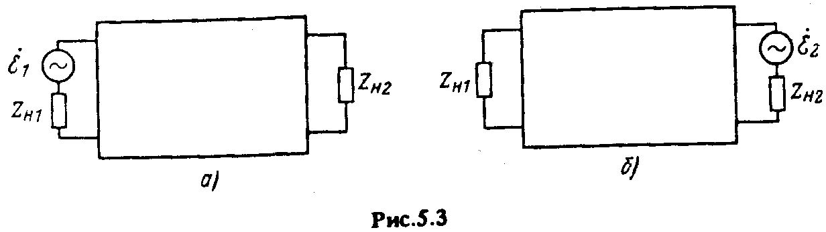
Сущность принципа взаимности состоит в следующем. Если ко входу линейного пассивного четырехполюсника подключен генератор с ЭДС и внутренним сопротивлением Z_{H1}, то на его выходе в сопротивлении Z_{H2} возникает ток . Если генератор с ЭДС и внутренним сопротивлением Z_{H2} подключен к выходным зажимам то на входе четырехполюсника в сопротивлении Z_{H1} появится ток . Согласно принципу взаимности:
Введем понятие эквивалентной ЭДС приемной антенны
получаем, что ток в нагрузке:
Таким образом, любая приемная антенна может рассматриваться как эквивалентный генератор с ЭДС и внутренним сопротивлением, равным входному сопротивлению этой же антенны в перtдающем режиме, возбуждающий ток в нагрузке Z_{H}

2. ОСОБЕННОСТИ РАСЧЕТА ПОЛЯ В ДАЛЬНЕЙ ЗОНЕ АНТЕННЫ
Наибольший практический интерес при излучении антенны представляет электромагнитное поле, создаваемое на большом расстоянии от нее (так называемая дальняя зона антенны или зона Фраунгофера). Сформулировать суть упрощений, допускаемых при расчете поля на большом расстоянии, а также оценить это расстояние можно следующим образом.
Рассмотрим систему из n дискретных излучателей, одинаково ориентированных в пространстве в общей системе координат. Выделим произвольный элемент с номером п, находящийся на расстоянии ρ от начала общей системы координат. Тогда каждая компонента поля излучения рассматриваемого элемента имеет вид (индексы, соответствующие различным компонентам, опушены):
Очевидно, что необходимо все функции, входящие в (7) и зависящие от координат с индексом n выразить орты общей системы координат. По правилу «треугольника» расстояние r_{n} можно представить по формуле:
α_{п} - угол между вектором и ${\vec{ρ}}_{n}={\vec{x}}_{0}⋅x_{n}+{\vec{y}}_{0}⋅y_{n}+{\vec{z}}_{0}⋅z_{n}$.
Поскольку при всех значениях ρ_{п} имеем ρ_{п} < r, то можно разложить r_{n} в ряд по степеням отношения ρ_{п} / r:
В дальней зоне излучающей системы можно ограничиться первыми двумя членами ряда, т. е. положить:
$r_{n}=r−ρ_{n}⋅\text{cos}α_{n}$.
Величина носит название разности хода лучей
Из параллельности лучей сразу следует равенство угловых координат: θ_{n} = θ, ϕ_{n} = ϕ. Следовательно, вектора $\vec{\overset{˙}{E}}$, создаваемые отдельными излучателями в точке наблюдения параллельны между собой; компоненты результирующего вектора можно находить как сумму компонент каждого из элементарных полей; для каждой из компонент поля можно вынести из-под знака суммы функцию $\tilde{f}(θ_{n}, ϕ_{n})$.
где D_{с} — максимальный линейный размер излучающей системы.
Из (11) следует, что с увеличением размеров излучающей системы граница дальней зоны резко отодвигается от антенны.
Условие (11) определяет нижнюю границу дальней зоны.
Вернемся к процедуре нахождения результирующего поля. Если:
При этом каждую компоненту результирующего поля можно вычислить Зависимость напряженности поля от угловых координат, определяется выражением
$\tilde{f}(θ, ϕ)={\tilde{f}}_{0}(θ, ϕ)⋅\sum_{n=1}^{N}{{\overset{˙}{I}}_{n}⋅\text{exp}\left[\text{jk}⋅\left(ρ_{n}⋅\text{cos}α_{n}\right)\right]}={\tilde{f}}_{0}(θ, ϕ)⋅{\tilde{f}}_{c}(θ, ϕ)$ (14)

Диаграмма направленности системы из идентичных излучателей представляет собой произведение ДН одного элемента на ДН такой же системы, но состоящей из изотропных излучателей с тем же соотношением амплитуд и фаз питающих токов.
Поскольку наибольший интерес представляет поле, созданное антенной на расстоянии, превышающем границу дальней зоны, то основные свойства электромагнитного поля, созданного любой антенной в этой области являются:1)Функциональные зависимости для векторов Е и Н.
2).Зависимость амплитуды поля в дальней зоне от координаты r и угловых координат θ и ϕ (определяется множителем 1/r) и формой амплитудной ДН f(θ, ϕ).
3).Зависимость фазы поля от координаты r в дальней зоне - определяется множителем ехр(-jkr); от угловых координат — формой фазовой ДН.
4).Среднее (во времени) значение плотности потока мощности; в дальней зоне связано с комплексным вектором Пойнтинга соотношением:
$$={\vec{r}}_{0}⋅\frac{{\left|{\vec{\overset{˙}{E}}}_{θ}\left(θ, ϕ\right)\right|}^{2}+{\left|{\vec{\overset{˙}{E}}}_{ϕ}\left(θ, ϕ\right)\right|}^{2}}{2Z_{c}^{0}}={\vec{r}}_{0}⋅\frac{{\left|\vec{\overset{˙}{E}}\left(θ, ϕ\right)\right|}^{2}}{2Z_{c}}$$

